ТОГДА / СЕЙЧАС
Тоголок Молдо
42.86864, 74.59397
Тогда · Frunze
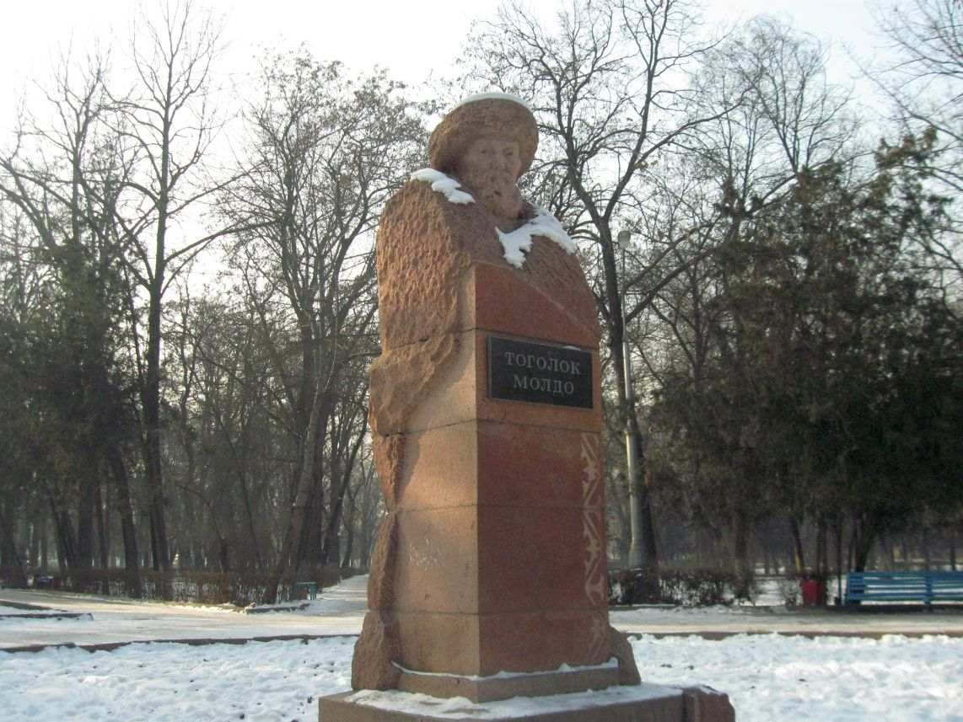
Сейчас · Bishkek


PISHPEK
No information has been found for this period yet
42.86864, 74.59397

Фотография пока не добавлена
ENGLISH
No information has been found for this period yet.

FRUNZE
Togolok Moldo
42.86864, 74.59397
Тоголок Молдо · Владимира Петрова
ENGLISH Togolok Moldo
﻿ Togolok Moldo Installed in the park named after Togolok Moldo in 1963. Sculptor O. Manuilova, architect Y. Karikh. Togolok Moldo (Bayimbet Abdyrakhmanov, 1860-1942). Poet and one of the famous manaschi.
Source: https://bimap.su/description/frunze/449_Togolok.txt · BIMAP
Фотографии и материалы принадлежат их авторам; лицензия не указана

BISHKEK
No information has been found for this period yet
42.86864, 74.59397
Современный вид; дата публикации в 2GIS · Mikshake Mikshake
ENGLISH
No information has been found for this period yet.
Source: https://2gis.kg/bishkek/geo/15763294480498836/tab/photos · 2GIS
Фотография пользователя 2GIS; права принадлежат автору. Изображение показывается по внешней ссылке на 2GIS.

